**Требования и инструкция и по установке виджета «Общественного голосование» на сайтах ведомств и ОГВ**

Раздел виджеты предоставляет уполномоченному возможность получить коды виджетов Общественного Голосования для встраивания их в сайты ОГВ. Коды виджетов создаются автоматически для уполномоченного в зависимости от его уровня доступа и других параметров, например таких как регион или муниципалитет, для которых будут показываться данные виджеты на сайтах ОГВ. Чтобы перейти в раздел управления виджетами нажмите в меню слева по соответствующему названию, откроется страница управления виджетами, как представлено на Рисунок 220.

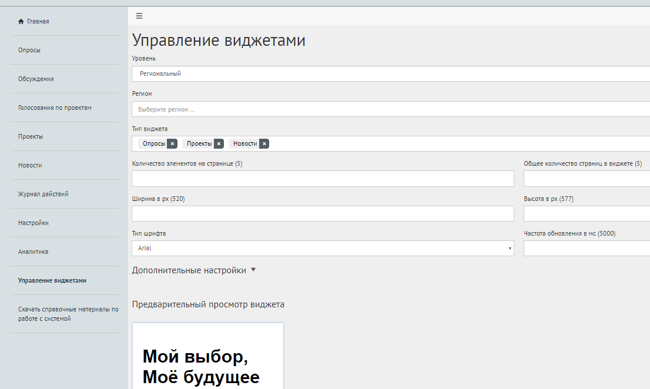

*Рисунок 220 - Вкладка Управление виджетами*

1. В выпадающем списке «Уровень» выберите требующийся уровень, например Муниципальный.

2. В выпадающем списке «Регион» выберите регион, например Ярославская область.

3. В выпадающем списке «Муниципалитет» выберите муниципалитет, например г. Ярославль.

4. В выпадающем списке «Тип виджета» выберите тип виджета, например Опросы, на странице появится предварительный просмотр виджета, как представлено на Рисунке 221. Выпадающий список «Тип виджета» позволяет выбрать более одного типа виджета в одном, тем самым в рамках одного виджета могут быть доступны следующие активности

Общественного голосования:

– опросы;

– проекты на голосовании;

– Обсуждения (комментирование);

– Обсуждения в формате опроса и оценки;

– новости



*Рисунок 221 - Форма Предварительного просмотра виджета*

5. В поле «Общее количество страниц в виджете (5)» введите значение, например 5.

6. В поле «Частота обновления в мс» (5000) введите значение, например 5000.

7. В поле «Количество элементов на странице (5)» введите значение, например 2.

8. В поле «Ширина в px (320)» введите значение, например 320.

9. Нажмите на страницу «Получить код», появится окно с кодом виджета, как представлено на Рисунок 222.

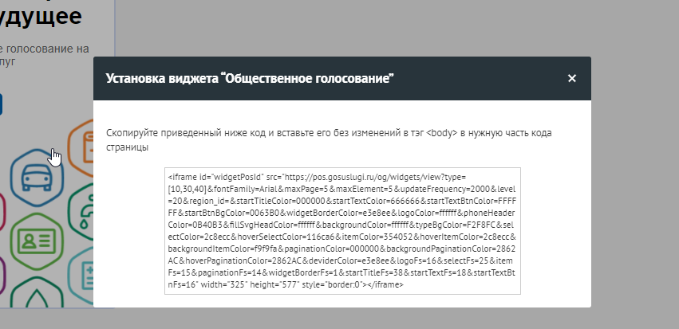

*Рисунок 222 – Модальное окно с кодом виджета*

Чтобы установить виджет на сайт необходимо скопировать приведенный в модальном окне код без изменений и вставить его в тэг в нужную часть кода страницы сайта.